Hi and welcome to team Gilded Rose. As you know, we are a small inn with a prime location in a prominent city ran by a friendly innkeeper named Allison. We also buy and sell only the finest goods. Unfortunately, our goods are constantly degrading in quality as they approach their sell by date. We have a system in place that updates our inventory for us. It was developed by a no-nonsense type named Leeroy, who has moved on to new adventures. Your task is to add the new feature to our system so that we can begin selling a new category of items. First an introduction to our system:

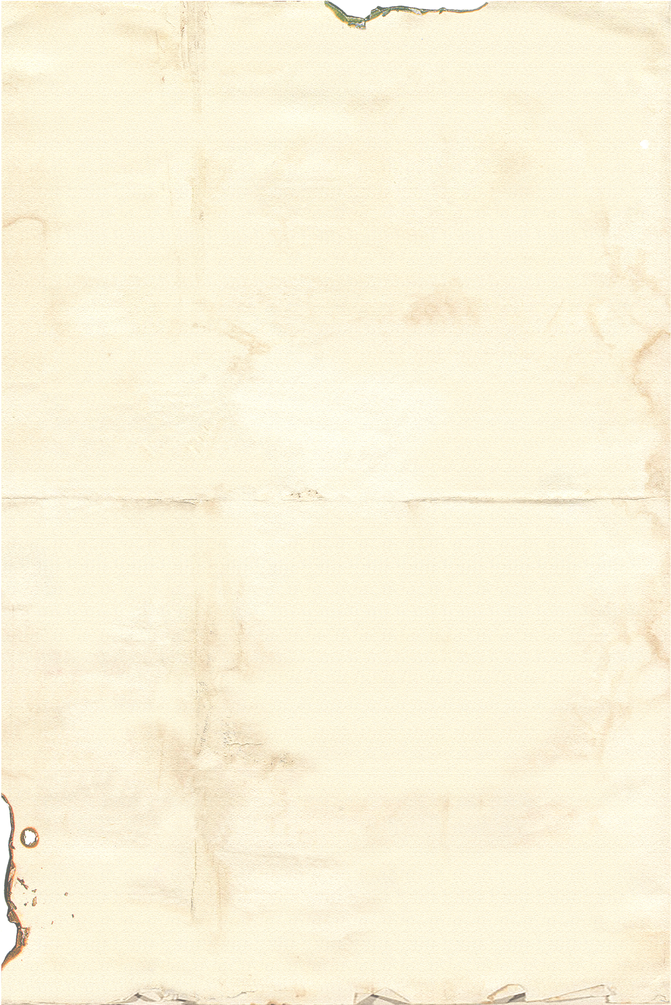

* All items have a SellIn value which denotes the number of days we have to sell the item
* All items have a Quality value which denotes how valuable the item is
* At the end of each day our system lowers both values for every item

Pretty simple, right? Well this is where it gets interesting:

* Once the sell by date has passed, Quality degrades twice as fast
* The Quality of an item is never negative
* “Aged Brie” actually increases in Quality the older it gets
* The Quality of an item is never more than 50
* “Sulfuras”, being a legendary item, never has to be sold or decreases in Quality
* “Backstage passes”, like aged brie, increases in Quality as it’s SellIn value approaches; Quality increases by 2 when there are 10 days or less and by 3 when there are 5 days or less but Quality drops to 0 after the concert.

We have recently signed a supplier of conjured items. This requires an update to our system:

* “Conjured” items degrade in Quality twice as fast as normal items

Feel free to make any changes to the UpdateQuality method and add any new code as long as everything still works correctly. However, do not alter the Item class or Items property as those belong to the goblin in the corner who will insta-rage and one-shot you as he doesn’t believe in shared code ownership (you can make the UpdateQuality method and Items property static if you like, we’ll cover for you).



Hola y bienvenidos al equipo de Gilded Rose. Como sabes, somos una pequeña taberna, con una buenísima localización, en una próspera ciudad, dirigida por un amigable tabernero llamado Alison. También compramos y vendemos solo los mejores productos. Desafortunadamente nuestros productos se degradan constantemente de calidad cuanto más cerca está su fecha de caducidad.

Tenemos un sistema de inventario desarrollado por un tipo un tanto peculiar y con poco sentido común llamado Leeory, ahora está persiguiendo nuevas aventuras! Tu tarea consiste en añadir una nueva funcionalidad al sistema para que podamos empezar a vender una nueva categoría de items. Para empezar una pequeña introducción a nuestro sistema:

* Todos los items tienen una fecha de venta, SellIn , que especifica el número de días que tenemos para vender el item.
* Todos los items tienen una calidad, Quality , que especifica el valor que tiene un item.
* Al final del día el sistema reduce los valores para los dos valores de cada item.

Simple ¿no?, ahora empieza lo interesante:

* Los items degradan la calidad en una unidad por cada actualización.
* Cuando la fecha de venta a pasado, la calidad degrada al doble de velocidad.
* La calidad de un item no es nunca negativa.
* El item "aged brie" incrementa su calidad en lugar de decrementarla según pasan los días.
* La calidad de un item nunca es mayor de 50.
* El item "Sulfuras", nuestro articulo más legendario!, nunca debe venderse ni disminuye su calidad.
* los "backstage passes" incrementan su calidad conforme se aproxima la fecha de venta. La calidad se incrementa por dos cuando quedan 10 días o menos para el concierto, por 3 cuando quedan 5 días o menos. Sin embargo la calidad disminuye a 0 después del concierto.

Hemos firmado un nuevo acuerdo para vender items "conjured", sin embargo necesitamos un cambio en el sistema:

* Los items "conjured" disminuyen de calidad el doble de rápido que el resto.

Por supuesto puedes hacer cualquier cambio al método updateQuality si lo consideras necesario mientras que todo siga funcionando claro esta!. Sin embargo hay dos cosas que no puedes hacer: